Виконати №№ 941, 946, 947.

Самостійна робота

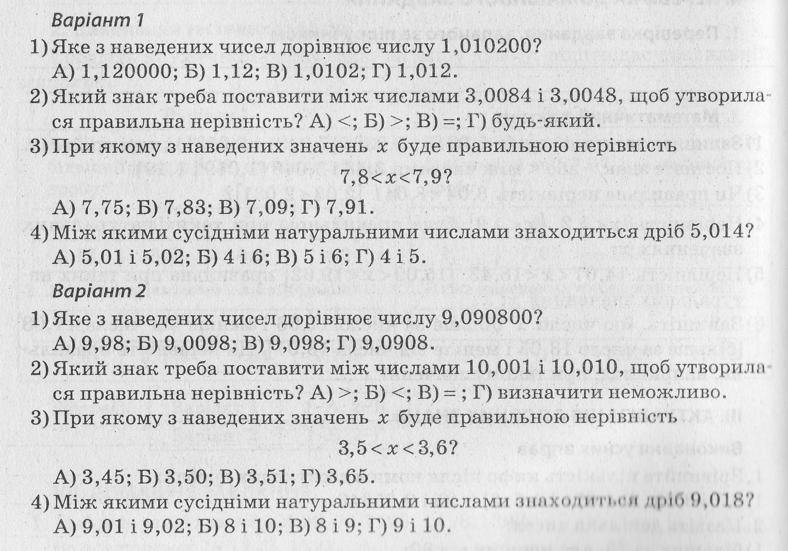

Домашнє завдання: повторити п.27, №№ 948, 956.

